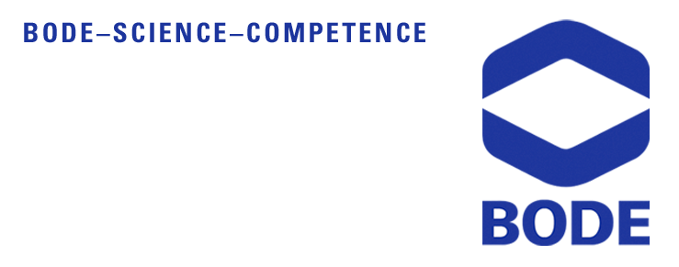





Bode s.r.o. za garance České společnosti pro sterilizaci

pořádá vzdělávací seminář

„BODE – Zvyšujeme compliance hygieny rukou“

Místo konání: Nemocnice Slaný

Datum: 24.3.2009

Přednášející: odborný zástupce Bode s.r.o., Praha

Program

- Zahájení semináře 5 min

- Compliance hygieny rukou 30 min

- Dezinfekce kůže, nástrojů, ploch a povrchů 20 min

- Hygienická dezinfekce rukou - film 20 min

- Diskuse 15 min

- VISIRUB workshop – praktický test dezinfekce rukou 30 min

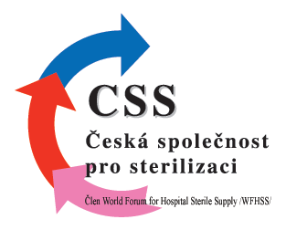
Tomuto semináři byl CSS přidělen 1 kreditní bod.

